ZOPAKOVANIE:
PRVÝ KONDICIONÁL/1.podmienková veta

Vedľajšie vety podmienkové sú také vety, ktoré v sebe nosia podmienku, ktorá musí byť splnená, aby sa dej hlavnej vety mohol odohrať, mohol prebehnúť. Pre tieto vety je najtypickejšia spojka IF.
Vedľajšie vety podmienkové majú dve základné časti:
- IF-CLAUSE (= vedľajšia veta ⇒ obsahuje podmienku)
- MAIN CLAUSE (= hlavná veta ⇒ uvádza výsledok, ktorý (ne)prebehne, (ne)prebehol po splnení podmienky)

Prvý kondicionál používame vtedy, ak sa veta vzťahuje na budúcnosť.
Podmienka, ktorú uvádzame vo vete je reálna a teda je možné, že dôjde k jej naplneniu.

Ak budem mať dosť času, pôjdem plávať. → Čo urobím keď, bude splnená podmienka “mať dosť času”? – pôjdem plávať ⇒ je to teda reálna podmienka, je možné, že ten čas mať budem – navyše, je to typ podmienky, ktorá sa týka budúcnosti.
Prvý kondicionál tvoríme nasledovne:
IF + present simple + will
Vedľajšia veta (if-clause) obsahuje prítomný čas a hlavná veta (main clause) obsahuje WILL.

Po IF budúcnosť nevyjadrujeme pomocou budúceho času, ale budúci význam tu vytvára PRESENT SIMPLE. Existujú však niektoré špecifické situácie, kedy sa WILL môže použiť aj po IF. Na túto problematiku sa však pozrieme v inom článku.
- If I have enough time, I will go swimming.

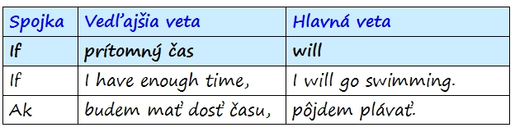

- If you don’t hurry, you‘ll miss the bus.
- If we leave at eight o’clock, we will be there by half past nine.
Namiesto PRESENT SIMPLE môžete vo vete po IF (vedľajšej) použiť PRESENT CONTINUOUS (prítomný priebehový), či PRESENT PERFECT (predprítomný čas).
- If you have finished eating, we will go for a walk.
- If we are working till ten, we will have to go home by bus at eleven.
Namiesto WILL môžete v MAIN CLAUSE (hlavnej vete) použiť MODAL VERBS (modálne slovesá) ako napr. CAN / MAY / MIGHT / MUST / SHOULD alebo napr. IMPERATIVE (rozkazovací spôsob).
- If you have finished eating, we can go out. – Ak doješ, môžeme ísť von.
- If you go shopping, call me. – Ak pojdeš nakupovať, zavolaj mi.

Cvičenie:
Prelož a použi 1.kondicionál
- Ak bude zajtra pršať, zostaneme doma.
- Ak povieš pravdu, nezavolám políciu.
- Ak John vyhrá túto hru, bude šampión.
- Budem veľmi smutná, keď teraz odídeš.
- Ak vyhrám v lotérii, kúpim si nový dom.

